Результаты опроса изучение мнения населения о коррупции.

Участвовали в опросе 1064 человек. На поставленные вопросы ответили следующим образом:

- На вопрос Что такое "Коррупция"?
Взяточничество | 587
Нравственное падение общества | 23
Преступление, нарушение закона | 102
Использование должностным лицом своего служебного положения с целью личной выгоды | 213
Мошенничество
Превышение своих полномочий ради достижения личных целей | 95
Воровство | 37
Противозаконное действие | 7

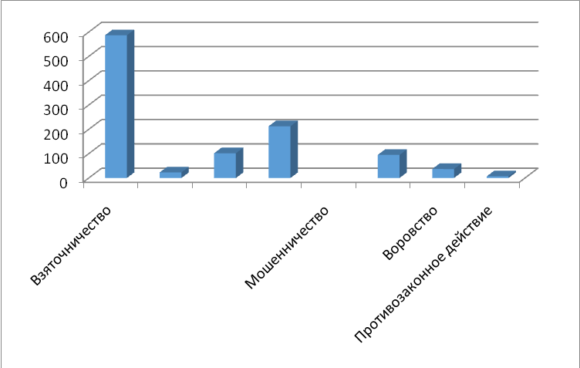

- Если вам пришлось попадать в коррупционную ситуацию, то пришлось ли Вам при этом давать взятку или все таки обходились без дачи взятки?
Да, пришлось дать взятку | 875
Не стал давать взятку | 189

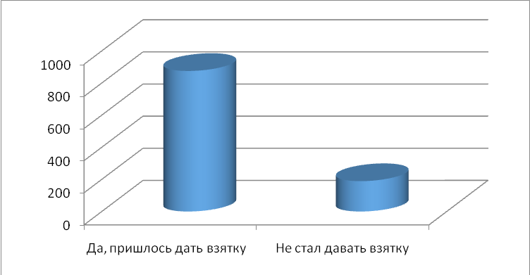

- Почему Вы не согласились давать взятку должностному лицу?
Отметьте один вариант ответа.
взятка была мне не по карману | 48
я принципиально не даю взятки | 353
я не смог подобрать удобного случая | 12
мою проблему можно решить другими путями без дачи взятки | 269
испугался уголовной ответственности | 252
не попадал в такую ситуацию | 109
намек на взятку был ясен | 21

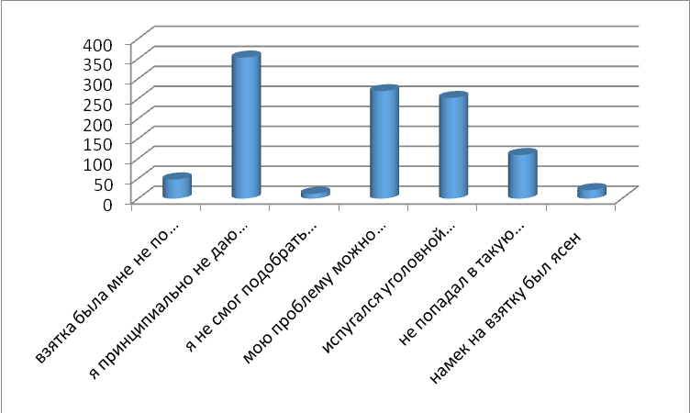

- Решился ли Ваш вопрос после того, как вы отказались от дачи взятки должностному лицу?
да, решился | 589
решился, но частично или решение этого вопроса могло бы занять более длительное время | 458
нет, не решился | 17

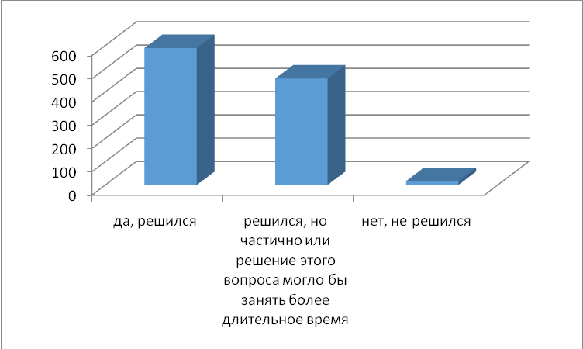

- Использовали ли Вы посредников при передаче взятки или подарка?
да | 217
нет | 847

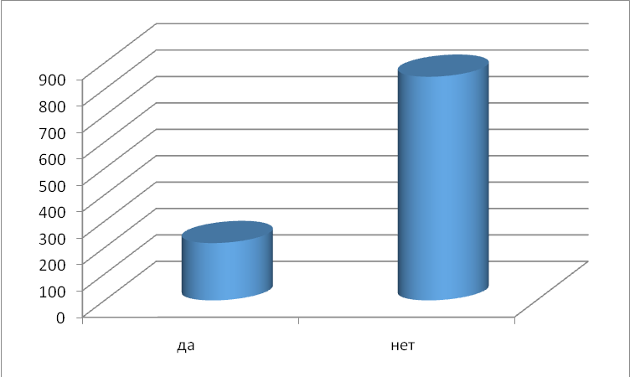

- Как Вы думаете, за последний год размер этих взяток увеличился или уменьшился? Отметьте один вариант ответа.
увеличился | 105
остался таким же | 53
уменьшился | 9
не знаю | 689
затрудняюсь ответить | 208

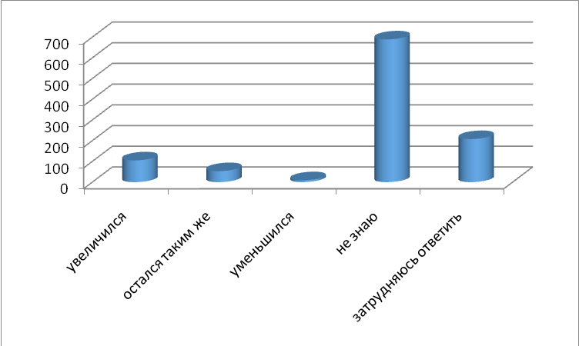

- В чем, по Вашему мнению, причины коррупции? Отметьте не более трех вариантов ответа.
Низкая заработная плата работников бюджетной сферы | 135
Возможность принятия единоличного решения должностными лицами, свобода принятия решений | 149
Недостаточно строгий контроль за действиями чиновников, их доходами и расходами | 126
Низкий уровень правовой культуры у населения | 107
Национальные традиции, менталитет | 170
Нестабильная экономическая ситуация | 123
Несовершенство судебной системы | 112
Неадекватность наказания за факты коррупции | 125
Отсутствие общественного контроля | 57
взятки в основном берут не только в бюджетных сферах | 71

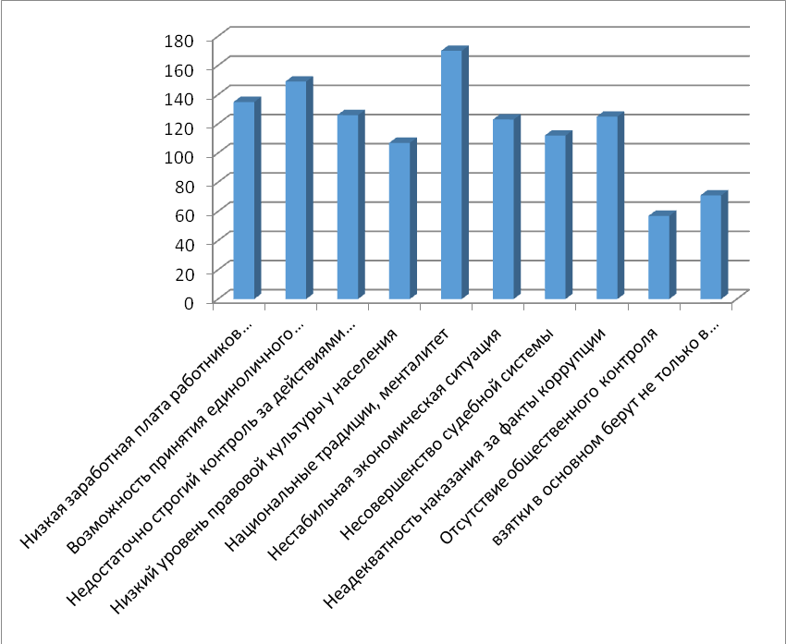

- Являются ли электронные очереди гарантом прозрачности механизма предоставления данной услуги? Отметьте один вариант ответа.
Да | 357
Нет, не являются | 209
Нет, не являются, потому что известны случаи незаконного продвижения электронной очереди | 498

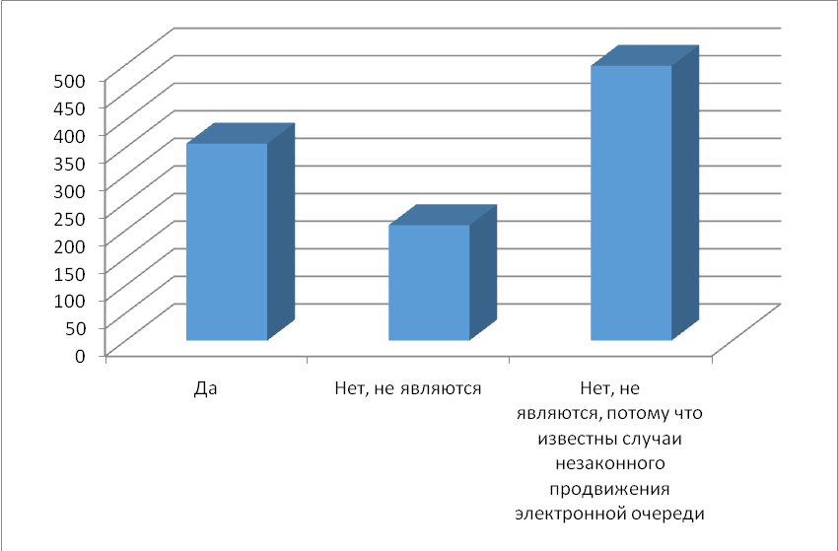

- Пользуетесь ли Вы услугами, предоставляемыми в электронном виде через интернет?(оплата жкх платежей, штрафов ГИБДД, предварительная запись на получение заграничного паспорта, замена паспорта РФ, предварительная запись в больницу и др.)Отметьте один вариант ответа.
да | 869
нет | 195

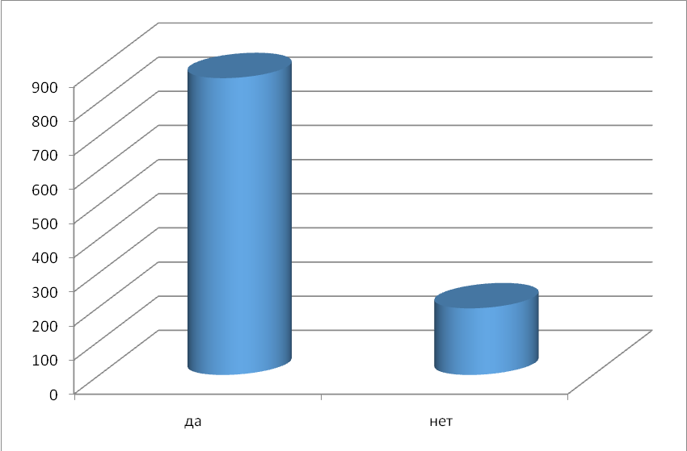

- Если Вы не пользуетесь электронными услугами, укажите, пожалуйста, причины? Отметьте не более трех вариантов ответа.
Высокие проценты за предоставление электронных услуг
Электронные услуги недоступны | 29
Не доверяю | 79
Нет необходимости | 193
Не умею пользоваться | 257
Не знаю о таких услугах
пользуюсь

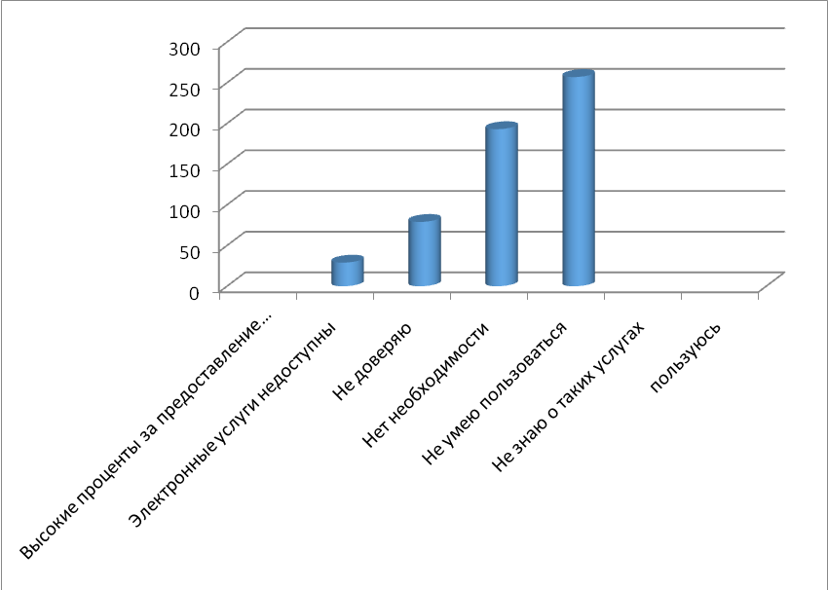

- Ваш пол:
мужской | 489
женский | 575

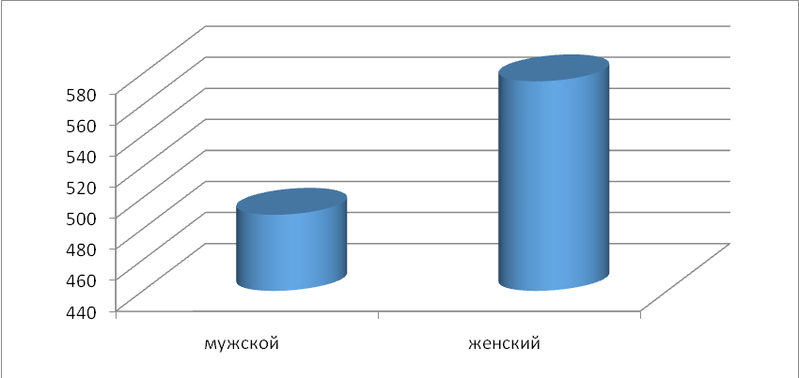

- Ваш возраст
от 18 до 29 лет | 278
от 30 до 49 лет | 496
от 50 до 59 лет | 176
60 лет и старше | 114

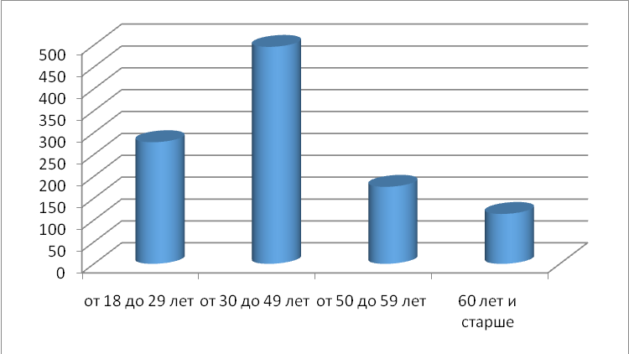

- Род ваших знаний:
Предприниматель, бизнесмен | 107
Руководитель высшего звена
Руководитель среднего звена(мастер, бригадир, начальник отдела) | 188
Учитель, воспитатель, работник системы образования | 169
Врач, работник здравоохранения | 103
Творческая интеллигенция | 24
Преподаватель вуза, научный сотрудник | 9
Служащий, специалист на предприятии и организации | 119
Работник правоохранительной и судебной системы, силовых структур | 5
Рабочий | 297
Работник сельского хозяйства
Студент | 9
Домохозяйка, временно безработный | 21
Пенсионер | 13

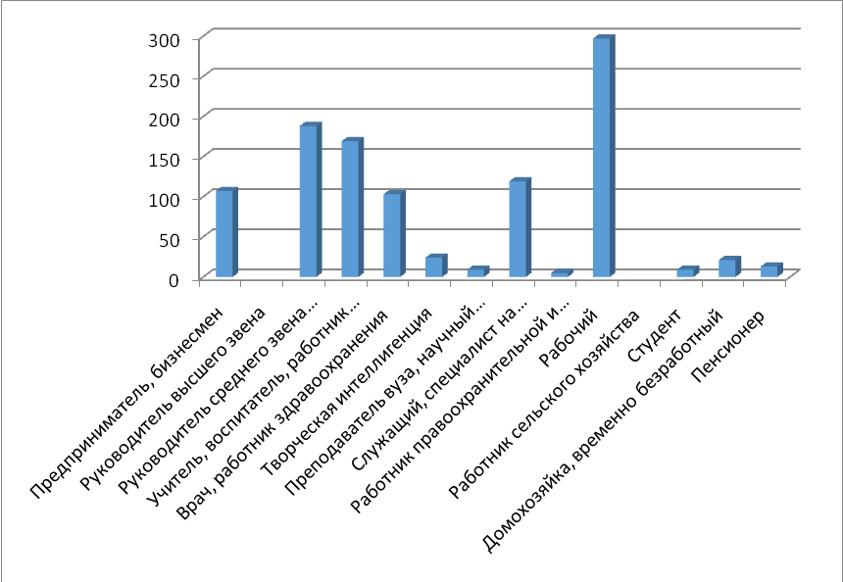

- Где вы живёте?
в городе | 841
в селе | 223

